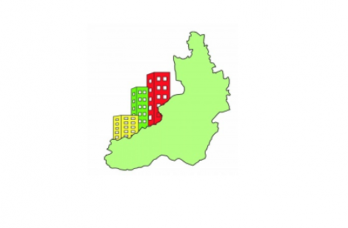
ПРОГРАММА

Проведения публичных слушаний
по обобщению и анализу Государственной инспекцией Забайкальского края правоприменительной
практики контрольно-надзорной деятельности при осуществлении государственного жилищного надзора и лицензионного контроля в первом квартале 2021 года.

Чита, 2020 г.

 | 29 АПРЕЛЯ 2021 г.
10:00 -10:10 | Приветственное слово  Заиченко Михаил Александрович – Начальник Государственной инспекции Забайкальского края
10:10 -10:30 | Доклад по правоприменительной практике Государственной инспекции Забайкальского края за первый квартал 2021 год  Днепровская Анастасия - заместитель начальника юридического отдела  Ответы на вопросы
10:30 – 10:50 | Порядок подготовки МКД к прохождению осенне-зимнего периода  Смородникова Елена Александровна – начальник отдела жилищного надзора и лицензионного контроля Государственной инспекции Забайкальского края  Ответы на вопросы
10:50 –  11:05 | ПЕРЕРЫВ
11:05 – 11:20 | Итоги прохождения отопительного периода 2020-2021 годов.  Праскова Нина Анатольевна – главный государственный инспектор отдела жилищного надзора и лицензионного контроля Государственной инспекции Забайкальского края  Ответы на вопросы
11:20 – 11:40 | Требования по подготовке многоквартирных домов к прохождению отопительного периода со стороны ресурсоснабжающих организаций  Докладчик ПАО «ТГК-14»  Содокладчик АО «ЗабТЭК»  Ответы на вопросы
11:40 – 12:00 | Взаимодействие организаций, осуществляющих деятельность по управлению многоквартирными домами с ресурсоснабжающими организациями при подготовке МКД к ОЗП  ООО УК «Лидер», ООО УК «Регион»  Ответы на вопросы
12:00 – 12:10 | Комитет городского хозяйства администрации Городского округа «Город Чита»  Ответы на вопросы
12:10 – 12:25 | Бессонова Виктория Викторовна - Уполномоченный по правам предпринимателей в Забайкальском крае  Ответы на вопросы
12:25 –  12:50 | Обсуждение
12:50 -  13:00 | Подведение итогов, принятие решения  Заиченко Михаил Александрович – Начальник Государственной инспекции Забайкальского края

Благодарим за участие!!!

Государственная инспекция
Забайкальского края

Адрес места проведения: г. Чита,
ул. 9 января, д.43, 1 этаж

Телефон /факс: (3022) 28-27-07

e-mail: pochta@gosins.e-zab.ru

3
2

